Муниципальное автономное общеобразовательное учреждение
"Ликино-Дулёвский лицей"

Конкурс сочинений "Страницы семейной славы"

"Нет в России семьи такой, где б ни памятен был свой герой…"

Работу выполнил
ученик 7А класса Аносов Илья
Руководитель Шомина А.В.,
учитель русского языка и литературы

г.о. Ликино-Дулёво 2019 год

Прошла война, прошла страда,
Но боль взывает к людям:
Давайте, люди, никогда
Об этом не забудем…

Эти строки из поэмы Александра Твардовского призывают нас всегда помнить о той страшной войне. А что мы, сегодняшние мальчишки и девчонки, знаем о ней? Только по фильмам, книгам и учебникам по истории мы можем судить о том, каким трудным испытанием была эта война для нашего народа.
Молодое поколение должно научиться ценить мирную жизнь, ведь именно за неё сражались наши прабабушки и прадедушки. Вечный огонь Победы не должен потухнуть в наших сердцах!
Великая Отечественная война 1941-1945 гг. - это самая кровопролитная война в истории человечества. Сколько же горя она причинила людям, сколько поломала судеб, сколько жизней унесла!
В нашей стране нет ни одной семьи, которой бы не коснулась война. Вот и нашу семью она не обошла стороной. В семейном альбоме хранится фотография моего прадедушки, сделанная после войны. Снимков военных лет у него нет, так как считается плохой приметой фотографироваться на войне.
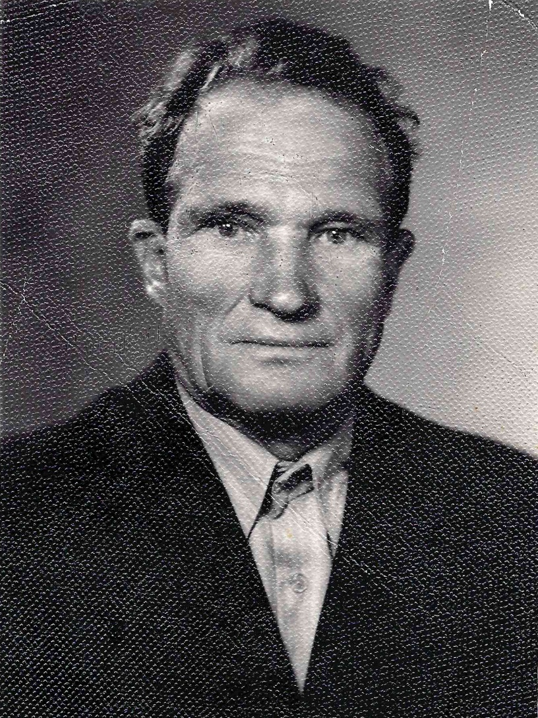

Мой прадед, Лукьянов Иван Николаевич, родился 8 мая 1919 года в деревне Губино Орехово-Зуевского района Московской области. Рос простым мальчишкой. Учился в школе. После ее окончания пошел работать в колхоз. Размеренная, спокойная жизнь шла своим чередом. Ничто, казалось, не предвещало беды. Но 22 июня 1941 года гитлеровские войска вероломно напали на нашу Родину. Началась Великая Отечественная война. Мой прадед сразу же записался в ополчение.
Одной из первоочередных задач стала организация связи для управления страной и боевыми действиями армии. С первых же дней войны многие специалисты в области связи были призваны в действующую армию.
В октябре 1941 года мой прадед был зачислен в полк, входящий в состав 2-ой танковой армии 1-го Белорусского фронта, связистом. Ему тогда было всего 22 года.
Он обеспечивал связь артиллерийской бригады. Под вражеским огнем прадедушка бесстрашно тянул телефонный кабель от командного пункта до передовой линии, где находились орудия. Днём и ночью, в стужу и в зной, в обороне и в наступлении прадед старался сделать связь бесперебойной. Немецкие снаряды разрывали провода. Приходилось возвращаться. Ползая по земле, укрываясь в воронках от огня противника, прадед искал места обрывов и устранял их. Он понимал, что бесперебойная связь влияла на исход сражения. Отсутствие связи приводило к потере управления войсками, поэтому её скорейшее восстановление являлось важнейшей задачею, поставленной перед связистом.
Во время сражения под Смоленском прадедушка получил осколочное ранение правой ноги и контузию. Молоденькая медсестра Таня на своих хрупких плечах вынесла его с поля боя. Прадед был отправлен в госпиталь, где долгое время находился на излечении. После выздоровления он вернулся в свой полк.
Став связным технической разведки, прадед постоянно обеспечивал доставку отработанных документов разведки на пункт сбора донесений на 4-

6 часов ранее положенного срока.
При разведывательной операции на станции Вальгаст, которая велась под артиллерийско-миномётным огнём противника, он, невзирая на опасность, угрожающую его жизни, доставил начальнику команды срочный пакет. Прадед выполнил задание на сутки ранее установленного срока. Указом Президиума Верховного Совета СССР Лукьянов Иван Николаевич был награждён медалью "За отвагу".
Следующую награду – медаль "За взятие Кенигсберга" – прадед получил за участие в героическом штурме и взятии Кенигсберга.
Вместе с однополчанами мой прадедушка освобождал от немецких захватчиков Белоруссию и Польшу. Воинская доблесть солдата была отмечена медалью "За победу над Германией в Великой Отечественной войне 1941-1945 гг."

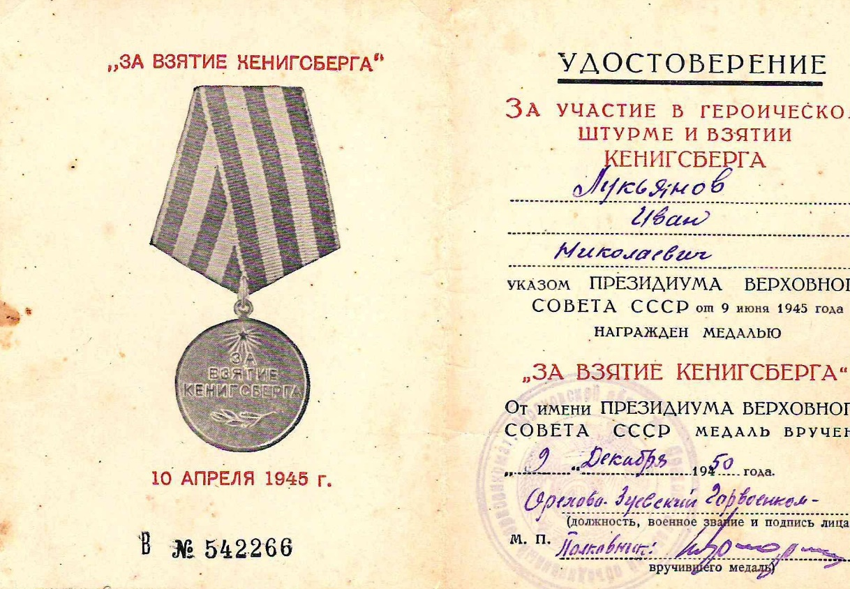

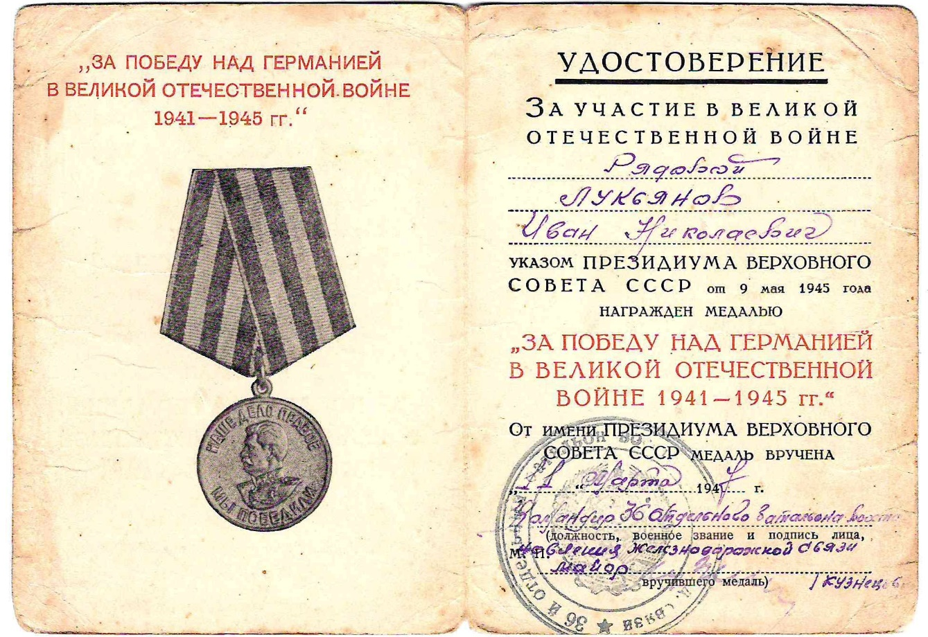

После безоговорочной капитуляции фашистской Германии и окончании Великой Отечественной войны прадед целый год принимал участие в восстановлении разрушенного Берлина, а также обеспечивал связь командования Группы советских оккупационных войск в Германии (ГСОВГ).
Вот так бесстрашно и мужественно прошел мой прадедушка свой длинный военный путь - от жестоких боев за Москву до победоносного шествия по улицам Берлина.
Многие не вернулись с той страшной войны, сложив свои головы на полях сражений. Мой прадед остался жив. Но с самого Дня Победы его не покидало чувство долга перед теми бойцами, которые остались лежать в братских могилах. Прадедушка говорил: "Если разобраться, то герои они, эти ребята, потому что отдали для победы самое дорогое и главное - свои жизни".
О войне, как и всякий настрадавшийся от неё, прадедушка вспоминать не любил. А вот книги о войне читал.
Послевоенная жизнь моего прадеда была тоже нелегкой. После возвращения домой нужно было восстанавливать хозяйство, помогать родителям.
Прадедушка работал электромонтером на Губинском торфопредприятии. Люди этой профессии очень ценились после войны. Работал он так же самоотверженно, как и воевал. За трудовые успехи был отмечен грамотами.
В 1949 году дедушка женился на девушке из родного поселка. Вместе они прожили много лет, вырастили и воспитали своих детей.
К сожалению, мне не удалось увидеть моего прадеда, потому что я родился после его смерти, но многое знаю о нём по рассказам бабушки.
Наша семья свято и бережно хранит память о прадедушке. Он всегда будет для меня человеком, на которого стоит равняться.

Помню, горжусь тобою!
Верю, что через много лет
Победу, добытую в мае,
Мои дети и внуки не забудут вовек!

